Įsiterpusio žemės sklypo preliminari schema
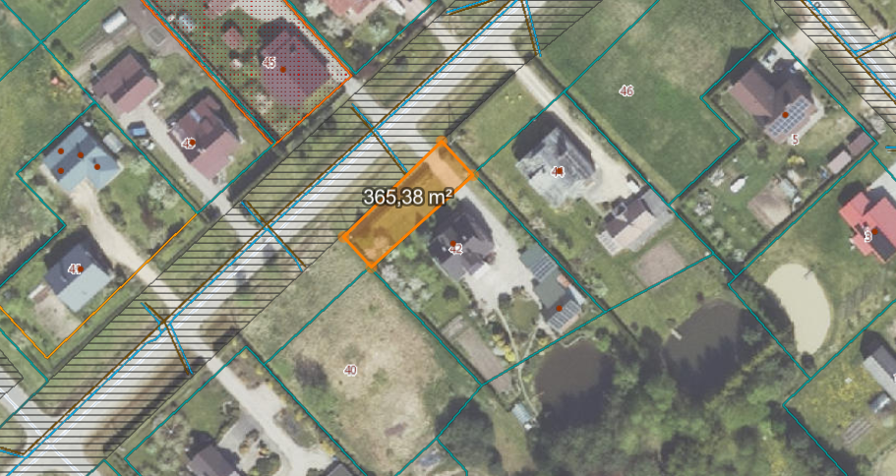
Įsiterpęs valstybinės žemės plotas Ąžuolyno g. 42, Kaišiadorys

